**PROGRAMA Institucional 2013-2018 de la Financiera Nacional de Desarrollo Agropecuario, Rural, Forestal y Pesquero.**

Al margen un logotipo que dice: Financiera Nacional de Desarrollo Agropecuario, Rural, Forestal y Pesquero.

Con fundamento en los artículos 8 de la Ley Orgánica de la Financiera Nacional de Desarrollo Agropecuario, Rural, Forestal y Pesquero; 47, 48, 49 y 59 fracción II de la Ley Federal de las Entidades Paraestatales y 22 de su Reglamento; 22, 24, 28 y 29 de la Ley de Planeación, y en términos de lo establecido en el Plan Nacional de Desarrollo 2013-2018, el Programa Nacional de Financiamiento del Desarrollo 2013-2018 y del acuerdo 01/2013 por el que se emiten los Lineamientos para dictaminar y dar seguimiento a los programas derivados del Plan Nacional de Desarrollo 2013-2018, se publica el Programa Institucional 2013-2018 de la Financiera Nacional de Desarrollo Agropecuario, Rural, Forestal y Pesquero, aprobado por su H. Consejo Directivo en su tercera sesión extraordinaria celebrada el 29 de Abril de 2014 y por el C. Titular de la Secretaria de Hacienda y Crédito Público.

**PROGRAMA INSTITUCIONAL 2013-2018 DE LA FINANCIERA NACIONAL DE DESARROLLO AGROPECUARIO, RURAL, FORESTAL Y PESQUERO**

# Diagnóstico

### Introducción

El sector agroalimentario y el desarrollo rural históricamente se han considerado como áreas prioritarias en el diseño de políticas públicas a nivel local, nacional e internacional. Las razones de esta relevancia incorporan consideraciones económicas y estratégicas.

Es conocido que la aportación del sector primario dentro de la producción total es menor a la que presentan otras actividades económicas, como son la industria y los servicios; la producción y el abasto oportuno de los alimentos son elementos indispensables para lograr la estabilidad y el desarrollo armónico de cualquier sociedad. Además, pueden convertirse en motores de crecimiento económico en determinadas regiones de un país.

A nivel mundial, el sector agropecuario representa 3.1% de la producción total con un valor de 2.2 trillones de dólares. El sector proporciona alimento a más de 7 mil millones de personas en todo el orbe, y aproximadamente el 47.5% de la población mundial radica en localidades rurales. Estos datos son una muestra de la importancia que tiene el sector agropecuario para el sector público y los organismos internacionales.

Gráfica 1. Participación en el PIB Mundial (%).

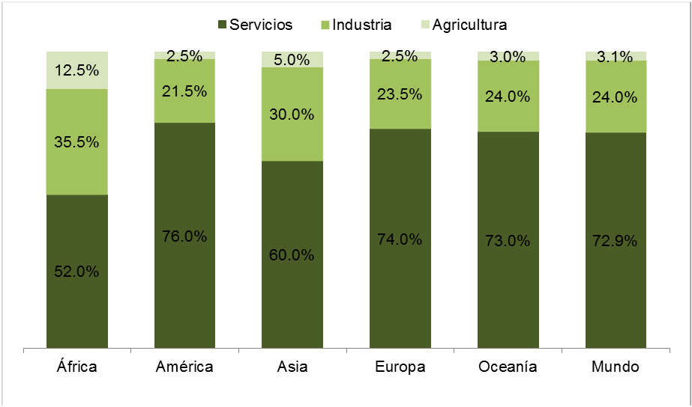

Fuente: Banco Mundial, 2011.

México no es ajeno a la situación que se vive a nivel internacional. La participación del PIB primario se ha reducido en forma sustancial en las últimas décadas, pasando de 16.1% en 1950, a 3.4% en 2012, como proporción del PIB total. De igual forma, la población que vive en localidades inferiores a 50 mil habitantes asciende a 47 millones de personas, y la que radica en localidades con menos de 2,500 habitantes asciende a 26 millones.

Gráfica 2. Participación en el PIB (%).

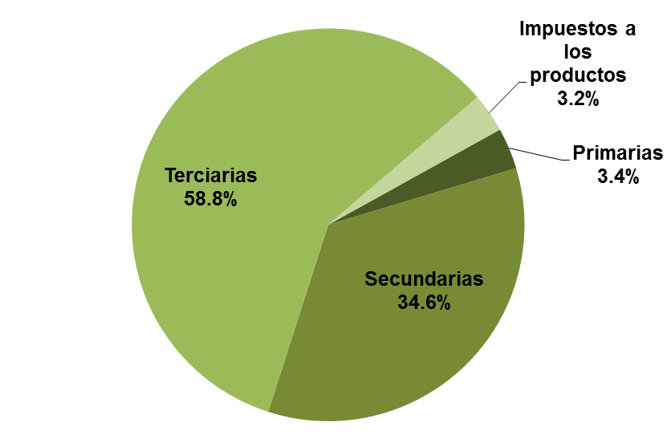

Fuente: INEGI, 2012.

El Gobierno de la República, reconociendo que el campo es un sector estratégico, ha planteado la necesidad de su fortalecimiento, partiendo de un diagnóstico preciso de la situación que prevalece.

Por ello, en el Plan Nacional de Desarrollo 2013-2018 (PND), se señala claramente, dentro de la Meta Nacional “México Próspero”, que se requiere impulsar una estrategia con un enfoque de productividad, rentabilidad y competitividad, buscando “construir un sector agropecuario y pesquero productivo que garantice la seguridad alimentaria del país”.

La construcción de un sector primario con este enfoque requiere, entre otros aspectos, de un elemento clave: el financiamiento. Las características del sector, así como las metas e inversiones que se han planteado en el PND y en los programas sectoriales, hacen necesario que el crédito se convierta en una palanca real de crecimiento en las actividades agrícolas, ganaderas, pesqueras, forestales y rurales.

En particular, el PND establece dos elementos que deberán considerarse en este tema. El primer elemento, señala que es necesario ampliar el crédito por parte de la Banca de Desarrollo, en áreas prioritarias para la economía nacional, y particularmente, en la creación de valor y el crecimiento en el campo. El segundo, indica que, para atender la demanda del sector primario y rural, la oportunidad y el costo del financiamiento deben mejorar.

El presente capítulo se concentra en presentar un diagnóstico de la situación prevaleciente en el sector, y particularmente en el financiamiento del sector agroalimentario y rural. Cabe señalar que en los apartados del diagnóstico, se incluyen diversos indicadores de la anteriormente conocida Financiera Rural, y que con la Reforma Financiera, cambia su denominación a Financiera Nacional de Desarrollo Agropecuario, Rural, Forestal y Pesquero.

### Panorama actual

México, en materia agroalimentaria y rural, es un país de contrastes. Por una parte, se encuentra entre las primeras diez potencias mundiales en producción de alimentos. Sin embargo, la producción nacional es insuficiente para cubrir la demanda interna, de tal suerte que nuestro país es deficitario en algunos productos agropecuarios.

En términos de la participación de cada una de las ramas de las actividades primarias, México es fundamentalmente agrícola y pecuario de acuerdo al valor de la producción. La agricultura representa el 56.8% del total del PIB primario, mientras que la ganadería representa el 39.7%. El 3.5% restante corresponde al aprovechamiento forestal, la pesca, la caza y otros servicios relacionados con la producción primaria.

Tabla 1. Distribución del Valor de la Producción del Sector Primario.

|  |  |  |
| --- | --- | --- |
| **Subsector** | **mdp** | **% Part.** |
| Agrícola | 410,160 | 56.8% |
| Pecuario | 286,571 | 39.7% |
| Pesca y acuacultura | 19,022 | 2.6% |
| Forestal | 6,851 | 0.95% |
| **TOTAL** | **722,604** | **100.0%** |

Fuente: SIAP-SAGARPA 2012, CONAPESCA 2012 y SEMARNAT 2011.

En lo referente a la población ocupada en el sector, ésta representa el 13.7% de la población ocupada total. A su vez, la población dedicada a la agricultura representa el 65.9%, a la ganadería el 28.8%, mientras que el resto se dedica a otras actividades. Al contrastar estas cifras con las relacionadas al valor económico de la producción primaria, se obtiene una idea general del reto en materia de productividad que deberá enfrentar el sector en los próximos años.

La producción nacional ha enfrentado en los últimos años un comportamiento de alta volatilidad. La crisis financiera de 2008 y los efectos del cambio climático han generado variaciones significativas en los precios y en la oferta de alimentos. Adicionalmente, se enfrentan presiones en la demanda gracias al dinámico crecimiento que se observa en los países en desarrollo de Asia, en particular, China e India.

Gráfica 3. Índice de Precios de Alimentos de la FAO (base 2002-2004=100).



Fuente: FAO.

Gráfica 4. Demanda Mundial por Alimentos (millones de toneladas)

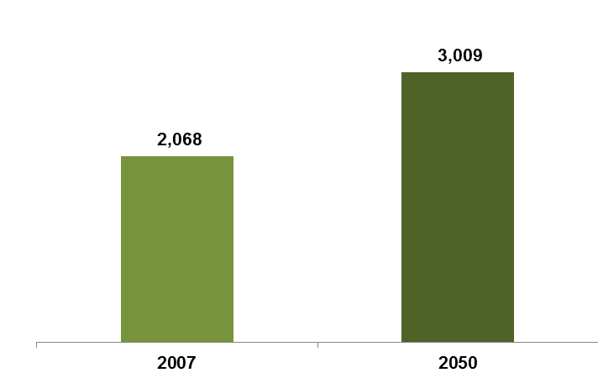

Fuente: FAO.

Por otra parte, el sector primario presenta características estructurales que han frenado su desarrollo durante décadas. En particular, el PND y el Programa Sectorial de Desarrollo Agropecuario, Pesquero y Alimentario 2013-2018 (Programa Sectorial) identifican diversas problemáticas que deberán resolverse para detonar el potencial del sector.

En particular, en el PND se señala que actualmente se cultiva alrededor del 85% de las hectáreas disponibles, lo que restringe el potencial de crecimiento del sector. La ganadería, a pesar de su alto potencial, presenta descapitalización de sus unidades productivas. La pesca, por su parte, tiene deficiencias de ordenamiento y legalidad.

Por ello, el PND considera en primer lugar, que debe fortalecerse la capitalización del sector, ya que la falta de inversión en equipamiento e infraestructura impone un freno a la productividad. En segundo lugar, un bajo porcentaje de las unidades productivas tiene acceso al financiamiento. En tercer lugar, se necesita fomentar la innovación y el desarrollo tecnológico, para resolver las demandas de los productores. Finalmente, se establece la necesidad de fomentar un desarrollo regional más equilibrado.

El Programa Sectorial retoma dichos señalamientos, y los traduce en diez retos que enfrenta el sector agroalimentario del país, y para el cual será necesario adoptar estrategias que permitan estimular el crecimiento sostenido y sustentable del sector primario de la economía.

Los retos identificados en el sector primario son los siguientes:

1. Productividad estancada. Se ha identificado que la productividad entre el año 2000 y 2012 ha disminuido, como resultado de diversas situaciones que ha enfrentado el sector.

Gráfica 5. PIB de las actividades primarias

por persona ocupada (pesos a precios de 2008).

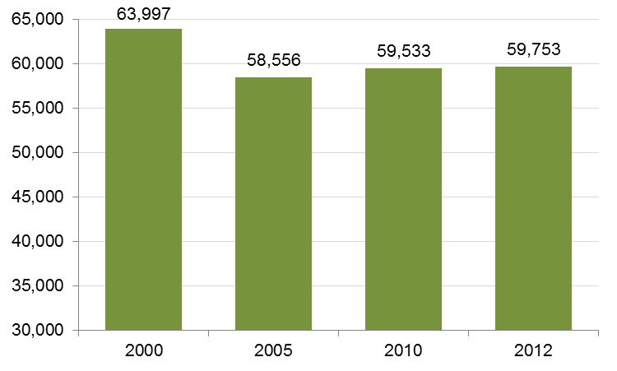

Fuente: INEGI.

1. Campo bipolar. De acuerdo a estudios recientes, existen alrededor de 5.3 millones de unidades económicas rurales. En este universo se observa un alto contraste entre sus extremos, ya que el 73% son de subsistencia o con limitada vinculación al mercado, mientras que menos de 1% de las unidades tienen la escala productiva competitiva (menos de 18 mil unidades en todo el país).

Tabla 2. Estratos en las Unidades Económicas Rurales

|  |  |  |  |  |  |
| --- | --- | --- | --- | --- | --- |
| **ESTRATOS** | **Unidades Económicas Rurales** | **% Unidades por Estrato** | **Ingresos por ventas promedio**  **($)** | **Ingreso por ventas total**  **(mdp)** | **% Ingreso por Estrato** |
|
| E1: Familiar de subsistencia sin vinculación al mercado | 1,192,029 | 22.4% | - | - | 0.0% |
| E2: Familiar de subsistencia con vinculación al mercado | 2,696,735 | 50.6% | 17,205 | 46,397 | 7.5% |
| E3: En transición | 442,370 | 8.3% | 73,931 | 32,705 | 5.3% |
| Subtotal E1, E2, E3 | 4,331,134 | 81.3% | 18,264 | 79,102 | 12.8% |
| E4: Empresarial con rentabilidad frágil | 528,355 | 9.9% | 151,958 | 80,288 | 13.0% |
| E5: Empresarial pujante | 448,101 | 8.4% | 562,433 | 252,027 | 40.8% |
| E6: Empresarial dinámico | 17,633 | 0.3% | 11,700,000 | 206,306 | 33.4% |
| Subtotal E4, E5, E6 | 994,089 | 18.7% | 541,823 | 538,621 | 87.2% |
| **Total** | **5,325,223** | **100.0%** | **115,999** | **617,723** | **100.0%** |

Fuente: Diagnóstico del sector rural y pesquero en México, FAO-SAGARPA, 2012.

1. El minifundio y la baja escala productiva. Más del 70% de los productores poseen predios menores a cinco hectáreas. Esto provoca una baja productividad y por ende presentan problemas de rentabilidad y de acceso al financiamiento.

Tabla 3. Unidades de Producción Agropecuaria por Extensión Territorial.

|  |  |  |
| --- | --- | --- |
| Extensión territorial | Millones de unidades | Participación (% ) |
| Hasta 5 has | 2.7 | 72.6 |
| Más de 5 y hasta 20 has | 0.8 | 21.3 |
| Más de 20 has | 0.2 | 6.1 |
| **Total** | **3.7** | **100.0** |

Fuente: INEGI, Censo Agropecuario 2007.

1. El agua y el riego. El 74% de la superficie agrícola es de temporal sujeta al régimen de precipitación, mientras que el 26% cuenta con sistemas de riego. Esto convierte a estas superficies en 4 veces más productivas que las de temporal en términos de valor.

Gráfica 6. Superficie Sembrada de Riego y Temporal

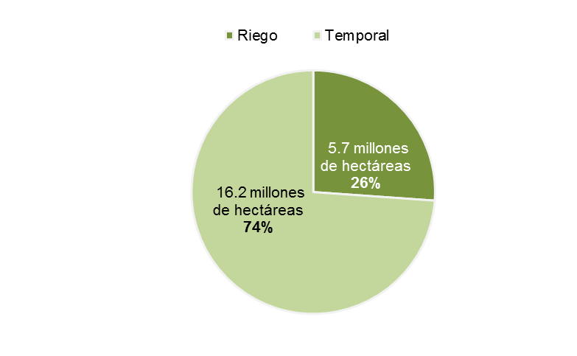

Fuente: SIAP-SAGARPA, 2012.

1. Pobreza rural. En el ámbito rural 40.1% de la población se encuentra en pobreza moderada y 21.5% en pobreza extrema.

Gráfica 7. Evolución de la Pobreza en México

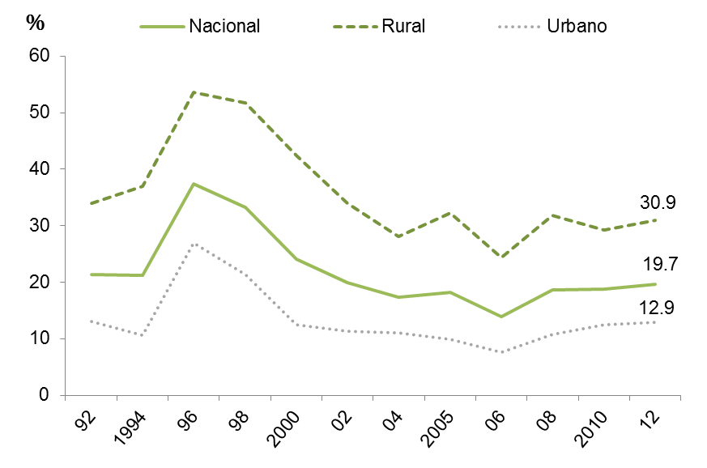

Fuente: CONEVAL.

1. Financiamiento escaso y caro. Las condiciones particulares de la mayoría de las unidades productivas en el medio rural tales como bajo nivel de capitalización, régimen de propiedad de la tierra, nivel tecnológico, entre otras, dificultan el otorgamiento de crédito, tanto en tasa, plazos y garantías.

Gráfica 8. Porcentaje de Unidades Agropecuarias con Financiamiento

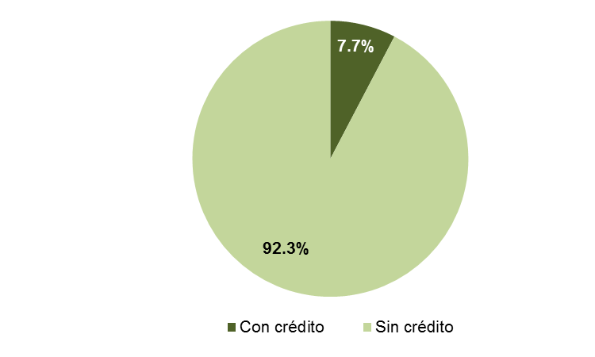

Fuente: Encuesta Nacional Agropecuaria 2012, INEGI.

1. Vulnerabilidad a riesgos climáticos, sanitarios y de mercado. El sector agropecuario está expuesto a múltiples factores externos. Dichos factores pueden afectar los resultados esperados por los productores, particularmente en abasto, calidad, precio y acceso de la población a los alimentos.
2. Desequilibrio en el desarrollo regional. Es ampliamente conocido el desarrollo desigual entre las regiones norte, centro y sur del país, que se refleja en diferencias en el crecimiento de su economía y el ingreso de sus habitantes.

Gráfica 9. Distribución Estatal del Valor Generado en el Sector Primario Nacional

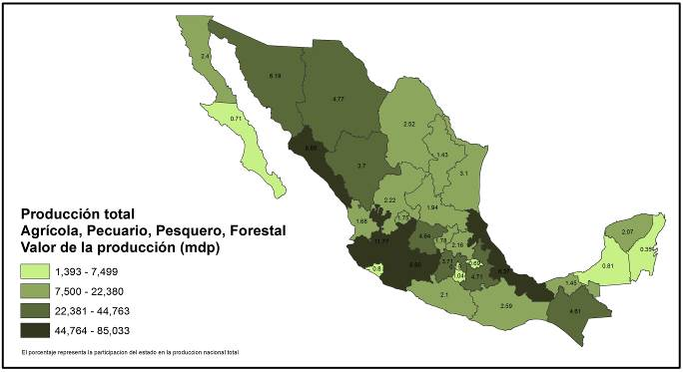

Fuente: SIAP-SAGARPA (2012), CONAPESCA (2012) y SEMARNAT (2011).

1. Degradación de los recursos naturales. En varios casos, los sistemas de producción generan sobreexplotación de los recursos naturales, con el deterioro consecuente en los ecosistemas.
2. Marco jurídico-institucional. En los últimos años, se instrumentaron programas desarticulados entre sí, con coordinación deficiente entre instituciones, y con reglas de operación complejas y poco claras.

Estos retos se han traducido históricamente en barreras para otorgar financiamiento en comunidades rurales. Esto implica que el desafío crediticio tiene un fuerte componente estructural, el cual requiere estrategias transversales e interinstitucionales. Además, estas barreras en cierta medida explican el patrón de comportamiento que ha tenido el financiamiento en el sector durante los últimos años.

### Crédito en el sector primario y en el medio rural.

Es reconocido en la literatura económica y en el diseño de política pública la importancia que tiene el crédito como un elemento activo en los procesos de modernización y transformación del sector primario.

En México, el crédito al sector agropecuario y rural ha presentado diversas etapas, en función del entorno económico y de la situación en el sector. En términos de su organización, el punto de inflexión se presentó con el cierre de Banco Nacional de Crédito Rural (BANRURAL) y la creación y puesta en marcha de Financiera Rural.

Desde hace varios años, el financiamiento al sector primario se encuentra prácticamente estancado. Incluso, el valor del financiamiento al cierre de 2012, fue, en términos reales, prácticamente idéntico al valor del 2000 e incluso inferior al de 1990.

Gráfica 10. Financiamiento al Sector Primario.

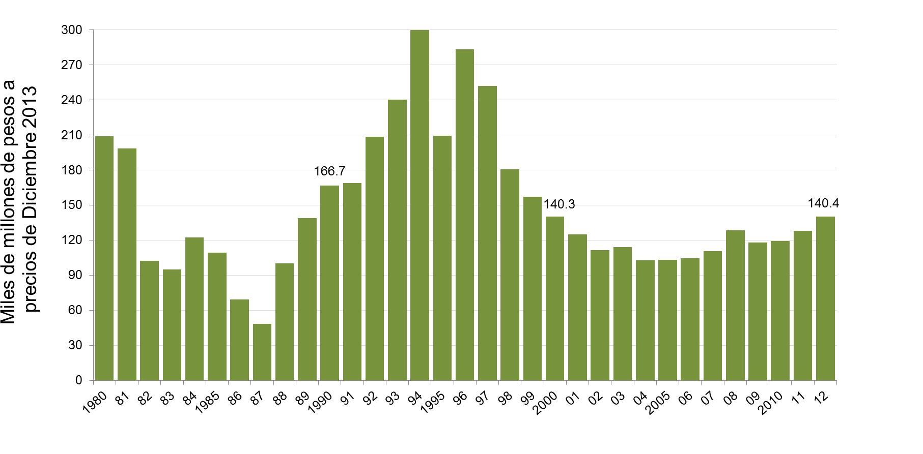

Fuente: Financiera Nacional, FIRA y Banco de México.

De igual forma, si se analiza el financiamiento al sector como proporción del PIB primario, las conclusiones son similares. En México, al cierre de 2012 el financiamiento al sector cubrió alrededor de 25.4% del PIB primario, cifra inferior a las proporciones financiadas en el año 2000 e incluso en 1990. Además, este dato está por debajo del financiamiento observado en toda la economía mexicana (27.7% como proporción del PIB).

Gráfica 11. Financiamiento al sector primario como proporción del PIB.

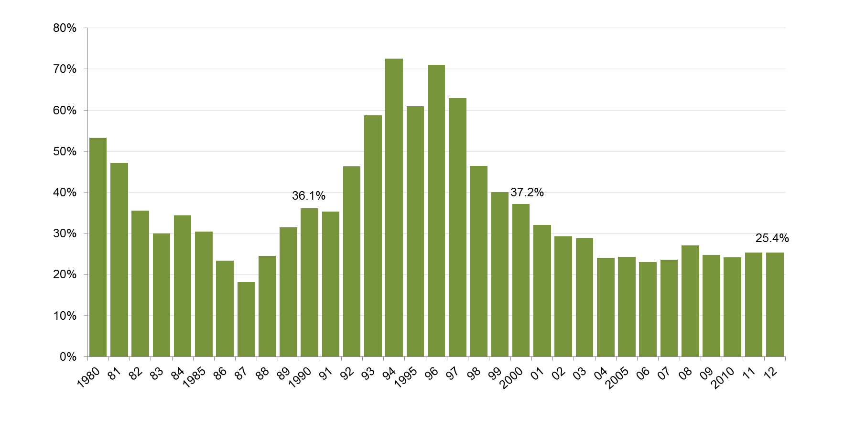

Fuente: Financiera Nacional, FIRA, Banco de México e INEGI.

La explicación fundamental a este comportamiento, se debe a que en el periodo 2000-2012, la tasa de crecimiento promedio anual fue apenas superior a cero (0.01%). Es importante contrastar esta cifra con los incrementos observados en las actividades primarias en el mismo periodo, los cuales ascendieron a 1.35% (como referencia, en el mismo periodo el PIB creció 2.1% en promedio anual).

Como puede apreciarse, aunque la dinámica del sector primario fue modesta, el financiamiento no acompañó las necesidades de crecimiento. En este sentido, es claro que se requiere revertir el círculo “vicioso”, donde una oferta restrictiva de financiamiento no logra potenciar la producción sectorial, y a su vez, la producción sectorial es insuficiente para lograr una demanda vigorosa de crédito.

Adicionalmente, se ha presentado otro fenómeno que explica la situación que se ha observado en el financiamiento en el sector primario. Al cierre de 2012, la participación de la banca privada fue del 37%, mientras que la Banca de Desarrollo (Financiera Rural y FIRA) aportó el 63% restante. Como marco de referencia, si se toma toda la cartera del sector bancario en México (Banca Comercial más Banca de Desarrollo), la Banca Comercial tiene casi el 83% de la cartera total, mientras que la Banca de Desarrollo tiene el 17% de participación.

Gráfica 12. Proporción del financiamiento público y privado al sector primario.

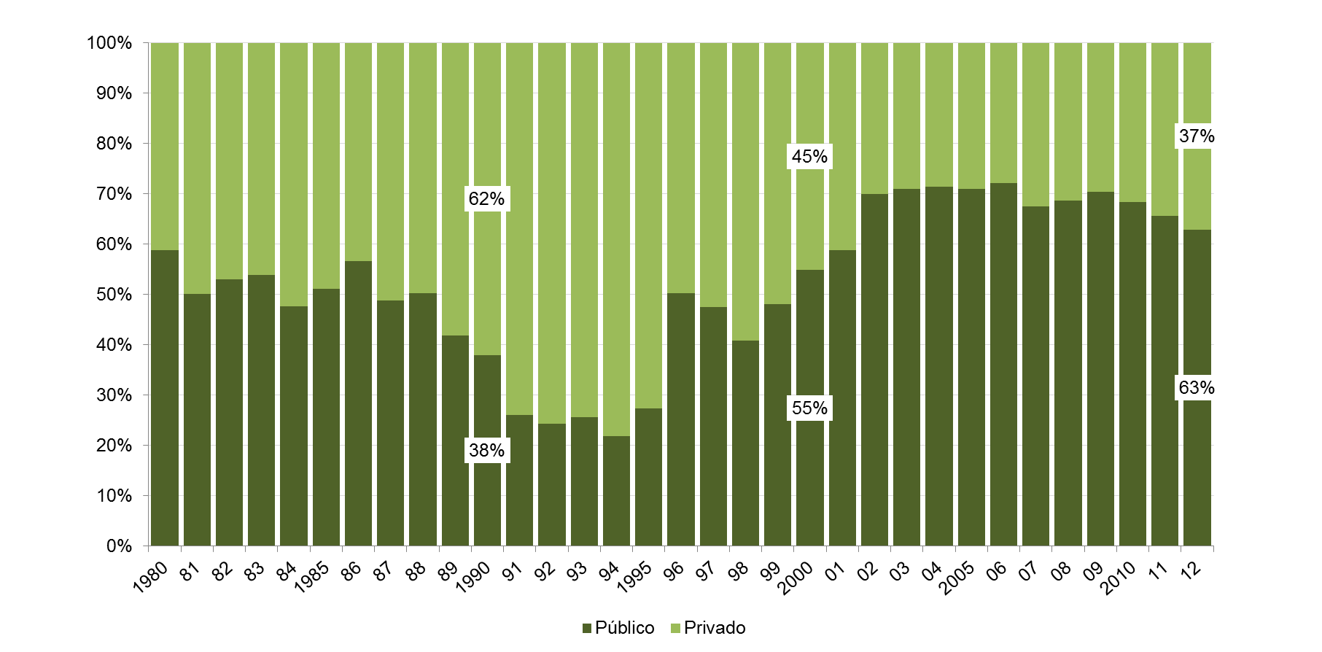

Fuente: Financiera Nacional, FIRA y Banco de México.

Los datos revelan que en el año 2000, la participación de la Banca Comercial era del 45%, mientras que en 1990, la participación era del 62%. El elemento principal que explica esta situación radica en que la Banca Comercial entre 1990 y 2012 redujo a la mitad su participación en el financiamiento en términos constantes. Considerando que los recursos públicos son escasos y que también es necesario destinarlos a otros fines de igual importancia para la sociedad, se requiere impulsar una mayor participación de la banca privada en el financiamiento al sector

Gráfica 13. Financiamiento de la Banca Comercial. Precios constantes Diciembre 2013.

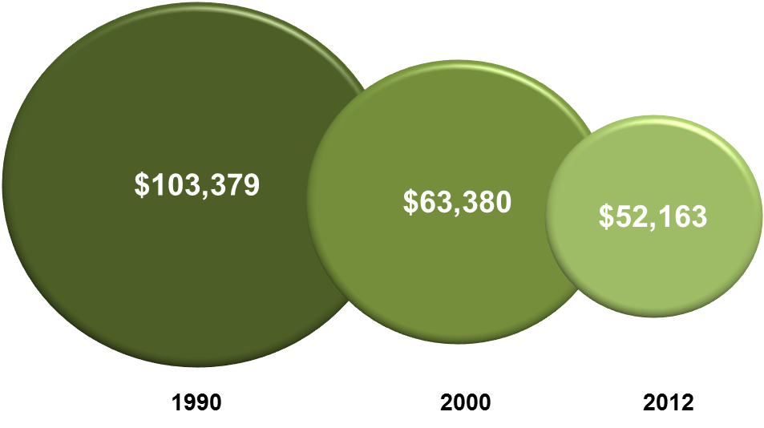

Fuente: Banco de México.

El esfuerzo que realizó la Banca de Desarrollo en estos últimos años fue claramente insuficiente para cubrir la brecha que se presentó con la disminución del financiamiento de la Banca Comercial. Aunque la cifra observada para 2012 es superior a la del año 2000 y a la de 1990, en términos del saldo al cierre, la tasa de crecimiento promedio anual para el periodo 2000-2012 fue de 1.2%. Esta cifra se encuentra por debajo del crecimiento promedio del PIB del sector primario para el mismo periodo que fue de 1.35%.

Gráfica 14. Financiamiento al Sector Primario por la Banca de Desarrollo.

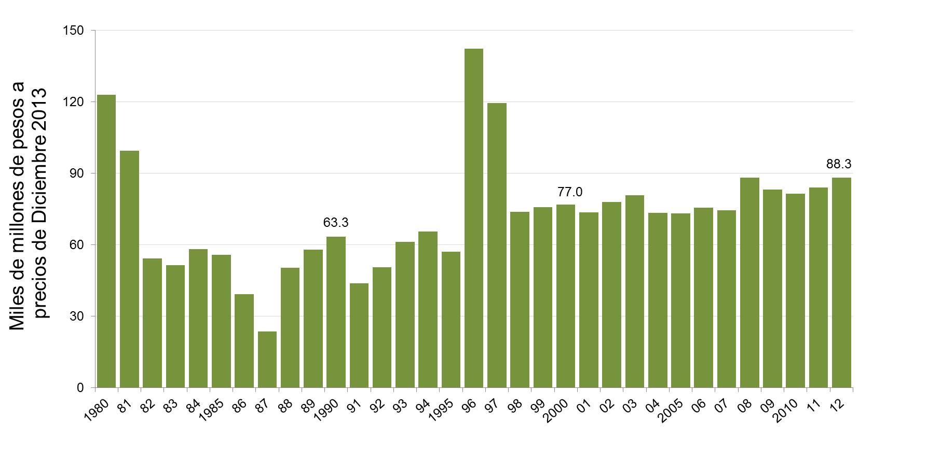

Fuente: Banco de México.

Estas cifras se traducen en que el financiamiento de la Banca de Desarrollo como proporción del PIB primario haya representado solamente el 16.0% en 2012. En términos de oportunidad de negocio, si se utiliza el valor de la producción agroalimentaria, la participación de la Banca de Desarrollo fue únicamente de 12.3%.

|  |
| --- |
| **Reactivación de la Banca de Desarrollo en el Sector Agroalimentario**  Ante la importancia que tiene el financiamiento como motor del crecimiento económico, el Gobierno de la República anunció en junio de 2013, la meta de alcanzar un billón de pesos de saldo de cartera directa e indirecta impulsada por la Banca de Desarrollo.  En un esfuerzo sin precedente de las instituciones encargadas del otorgamiento de crédito en el sector primario (FIRA y Financiera Rural), el financiamiento en el sector en términos reales creció 11.1%. En particular, el saldo de Financiera Rural creció 28.2%, mientras que el de FIRA colocado a través de la Banca Comercial, creció 16.4%. Gracias a las acciones tomadas, la participación del crédito como proporción del PIB primario alcanzó el 28.9% y la participación de la Banca de Desarrollo como proporción del PIB primario se ubicó en 19.0%.  Cabe señalar que los resultados obtenidos en el último año se presentaron sin modificaciones al marco legal de la Banca de Desarrollo. En este sentido, las recientes modificaciones aprobadas a la Ley Orgánica de la Financiera Nacional de Desarrollo Agropecuario, Rural, Forestal y Pesquero será un elemento fundamental para potenciar la colocación en el sector. |

### Financiera Rural: un reflejo de la situación en el sector

En lo que respecta a la participación de Financiera Rural en el otorgamiento de crédito en el sector, al analizar los saldos de cartera de la Banca de Desarrollo en el total del financiamiento del sector primario, las cifras revelan que han sido crecientes, pasando de 3.9% a 14.7% entre 2003 y 2012. Sin embargo, su participación ha sido limitada, considerando el potencial que ofrece el sector. En términos del PIB primario, el saldo de la Institución representó solamente el 3.7% de dicha cifra en 2012, y en términos de la oportunidad de negocio, sobre el valor de la producción agroalimentaria, la proporción fue de únicamente 2.9%.

**Tabla 4. Financiamiento al Sector Primario.**



Millones de pesos constantes a pesos de Diciembre 2013

Fuente: Financiera Nacional, FIRA y Banco de México.

Desde su creación en el año 2003, Financiera Rural ha dispersado recursos por un total de $212,691 millones de pesos. En particular, en el año 2013 se logró una colocación de $35,447 millones de pesos, a través de sus 95 agencias en todo el país.

G**ráfica 15. Ubicación de las Coordinaciones Regionales y Agencias.**

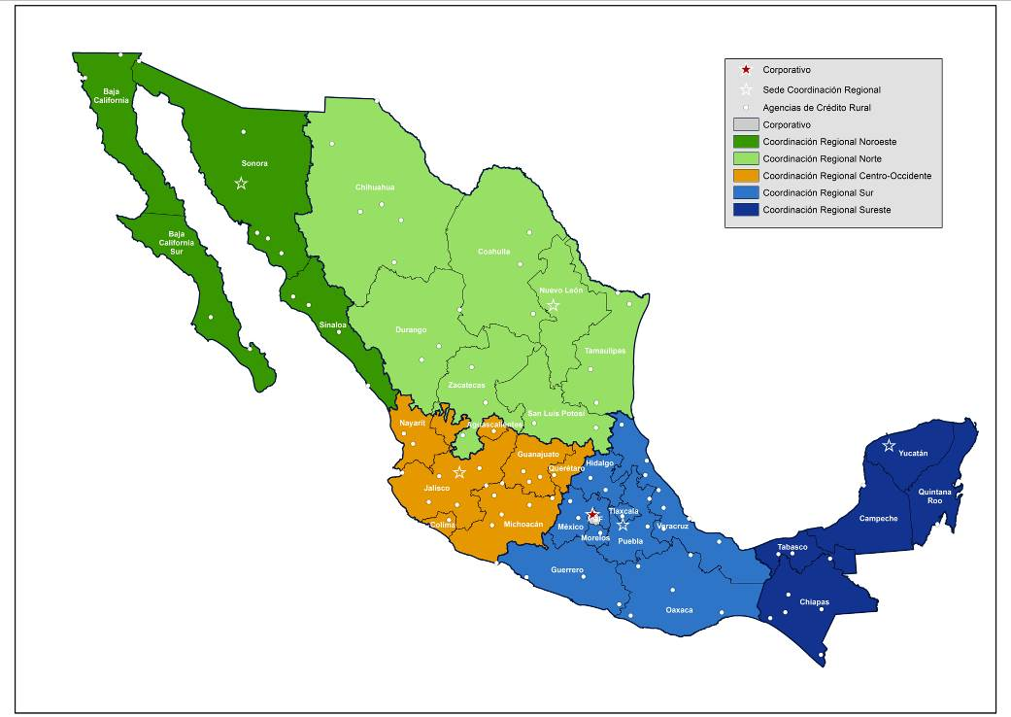

**Gráfica 16. Colocación 2003-2013.**

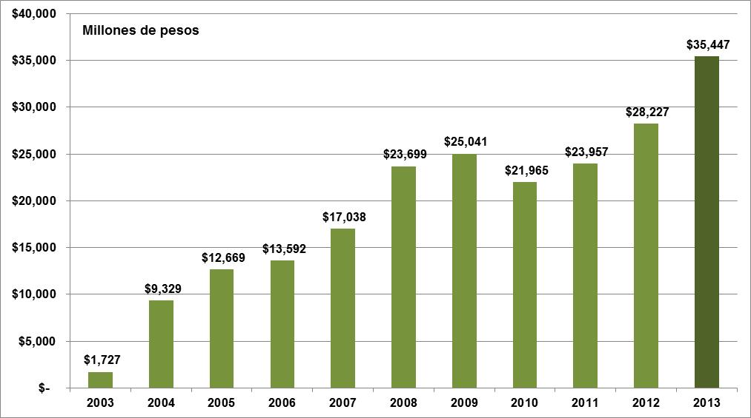

Fuente: Financiera Nacional.

Los indicadores de cartera históricos de Financiera Rural, reflejan en buena medida, la situación prevaleciente en el sector financiero en general y en el campo mexicano.

En lo que se refiere a las similitudes con el sector financiero, como ocurre con las entidades de Banca Comercial y Banca de Desarrollo, su operación permitió a la Institución mantener solvencia y solidez crediticia. Por ejemplo, en el año 2013 se observaron los siguientes indicadores:

* El índice de morosidad representó 3.6%.
* La cobertura de la cartera vencida fue superior a 100%.
* El nivel de gasto de la institución, respecto a los activos totales, se mantuvo en 4%.
* La pérdida esperada y la pérdida esperada ponderada fueron de 2.5% y 2.2% respectivamente.

Como referencia, cabe señalar que el índice de morosidad de la Banca Comercial para el sector primario a diciembre de 2013 se ubicó en 3.7% y el de las SOFOMES, fue de 6.8%.

Gracias a estos indicadores, los datos financieros más relevantes al cierre de 2013 fueron:

* El saldo de cartera ascendió a $26,421 millones de pesos.
* La colocación ascendió a $35,447 millones de pesos.
* La utilidad neta cerró en $977 millones de pesos.
* El patrimonio prestable fue de $24,879 millones de pesos.

Sin embargo, como se señala en el PRONAFIDE, al enfocarse la Financiera Rural en mantener y preservar su patrimonio, quedó en segundo término el apoyar a los sectores productivos que carecen de acceso al crédito. Desde su creación, se observó un nivel importante de concentración tanto en monto como a nivel regional. Por ejemplo, para 2013 alrededor del 50% de los clientes representó el 35% de la colocación crediticia, presentándose un fenómeno similar al del “campo bipolar”.

De acuerdo a lo establecido en su Ley Orgánica, Financiera Rural otorgó crédito a través de dos modalidades: el crédito directo y el crédito a través de intermediarios financieros.

Si se considera como referencia el número total de Unidades Económicas Rurales (UER), o incluso solamente las UER´s en transición o con actividad empresarial, los clientes registrados por la Institución fueron una proporción muy pequeña. Sin embargo, es importante considerar que a través de la figura de crédito directo se otorga financiamiento a organizaciones (comunidades, ejidos y sociedades de producción rural), lo que multiplica la cobertura respecto al universo total de UER´s.

La cartera de crédito directa también refleja desarrollo desigual entre las regiones del país, ya que la región sur y la región sureste únicamente representaron el 25.9% de la colocación directa.

Tabla 5. Colocación y Clientes Directos por Coordinación Regional, 2013.



Nota. El número de clientes directos no considera los productores atendidos a través de Organizaciones.

Fuente: Financiera Nacional, 2013.

En términos de la colocación por tipo de actividad, los datos reflejan que el sector agrícola presenta la mayor participación en el total, con 45.6%, mientras que la ganadería representa el 11.0%. Es de destacar que si no es idéntica a la proporción que guardan respecto al PIB primario, ello se debe al hecho de que Financiera Rural participó en el otorgamiento de créditos a otras actividades que se desarrollan en localidades de hasta 50 mil habitantes.

Tabla 6. Colocación Directa por Tipo de Actividad 2013 Cifras en millones de pesos.



Fuente: Financiera Nacional, 2013.

Los productos crediticios de corto plazo representan el 63.7% de la colocación total e incluyen avíos, reportos y prendarios. Sin embargo, cabe destacar el porcentaje que representan los créditos simples en el total (27.4%), con las garantías reales que implican su otorgamiento. La participación de los créditos refaccionarios es únicamente de un dígito (9.0%), lo que refleja en cierta medida el bajo nivel de capitalización que presenta el sector.

Tabla 7. Colocación Directa por Tipo de Crédito 2013.

Cifras en millones de pesos.



Fuente: Financiera Nacional, 2013.

Es importante destacar que la colocación directa de la Institución se concentró en el ciclo Otoño-Invierno, el cual presenta, para su siembra y cosecha, mayores niveles de tecnificación respecto al ciclo Primavera-Verano, el cual es principalmente de temporal.

Gráfica 17. Colocación Directa Mensual, 2013.

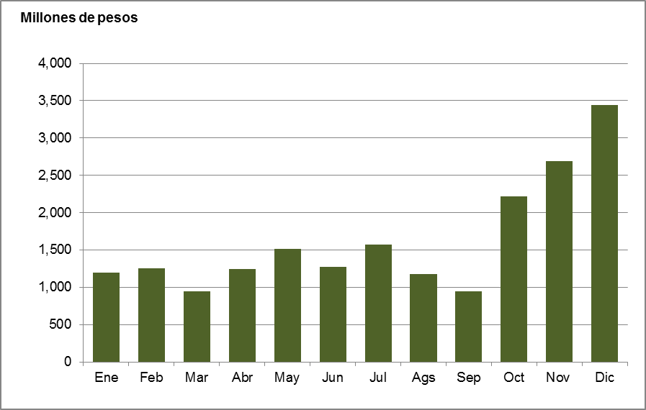

Fuente: Financiera Nacional, 2013.

Esta situación contrasta con la dinámica de la producción del país donde el 62% del valor de producción se genera en el ciclo Primavera-Verano y el 38% restante en el ciclo Otoño-Invierno.

Tabla 8. Valor de Producción y Superficie por Ciclo Agrícola.

|  |  |  |  |  |
| --- | --- | --- | --- | --- |
| **Ciclo Agrícola 2012** | **Superficie Cosechada (millones de ha)** | **Part.**  **(%)** | **Valor Producción (mdp)** | **Part.**  **(%)** |
| Otoño-Invierno | 3.64 | 24.9% | 94,759.96 | 38.3% |
| Primavera-Verano | 11.00 | 75.1% | 152,818.50 | 61.7% |
| **TOTAL** | **14.64** | **100.0%** | **247,578.46** | **100.0%** |

Fuente: SIACON-SAGARPA.

En el otorgamiento de crédito mediante Intermediarios Financieros, la Institución refleja una fortaleza en el análisis y supervisión de sus actividades. Al cierre de 2013, se otorgó financiamiento a 405 clientes, que a su vez dispersaron recursos a 257 mil clientes finales, representando el 44% del saldo al cierre.

Tabla 9. Clientes Indirectos, 2013.



Fuente: Financiera Nacional, 2013.

Los Intermediarios Financieros atendidos están distribuidos de manera uniforme en las diferentes regiones del país. Sin embargo, el mecanismo de intermediación sigue siendo insuficiente para atender al sector objetivo y el financiamiento resulta de mayor costo para el acreditado final. Adicionalmente, coexisten en el universo de 405 clientes, empresas dedicadas exclusivamente al proceso de intermediación financiera con organizaciones de productores cuya única finalidad es dispersar crédito a sus integrantes, y que son tratados bajo las mismas reglas.

Como puede apreciarse, la inercia observada tanto en el sector financiero como en el sector agroalimentario ha sido el elemento que ha caracterizado la cartera de Financiera Rural.

### Tasas de interés: la evolución reciente

De acuerdo con cifras de la Comisión Nacional Bancaria y de Valores (CNBV) y de la Financiera Nacional, las tasas ponderadas por créditos otorgados al sector primario han evolucionado a la baja en los últimos años. En este caso, llama la atención el diferencial que se ha mantenido entre las tasas que cobra la Financiera Rural (ahora Financiera Nacional) y la Banca Comercial. Este diferencial, se ubica en alrededor de 300 puntos base y es un marco de referencia del esfuerzo que deberá realizarse en el futuro por parte de la Institución para ofrecer tasas competitivas en el mercado.

Gráfica 18. Evolución de las tasas de interés en el sector primario.

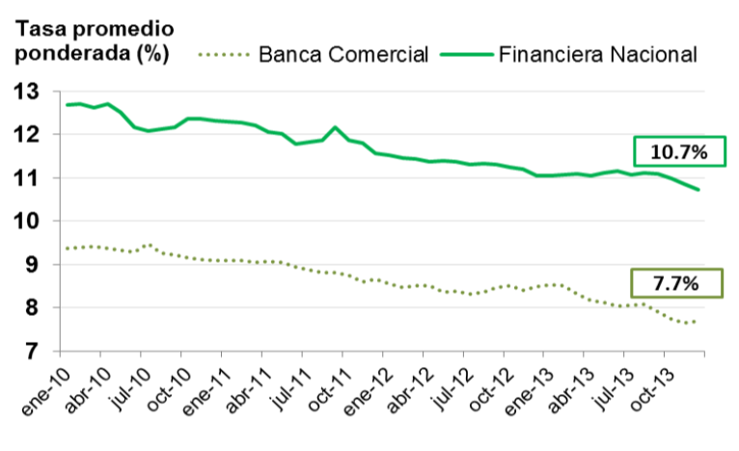

Fuente: CNBV y Financiera Nacional.

Por su parte, en el último año, prácticamente todos los actores del sector han disminuido sus tasas de interés, como se muestra en la siguiente gráfica.

Gráfica 19. Comparación de las tasas de interés y saldos en cartera en el sector primario 2012-2013.

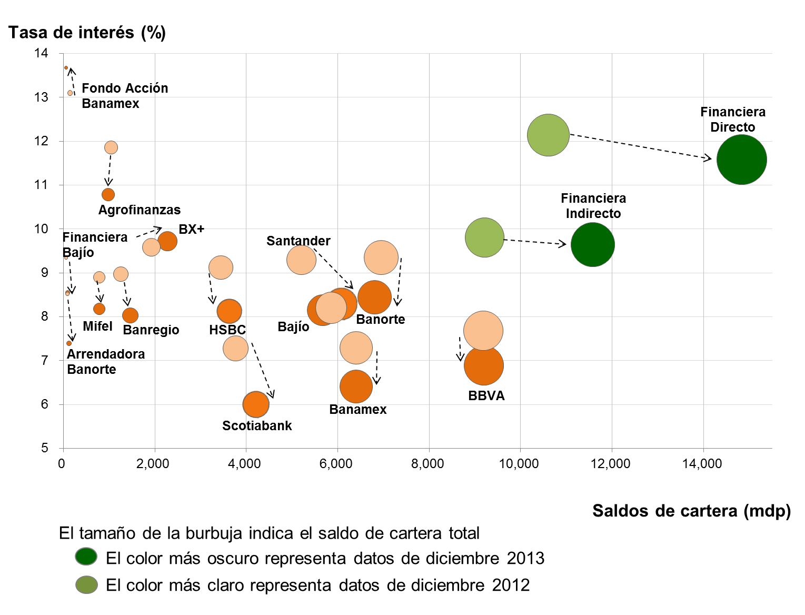

Fuente: CNBV y Financiera Nacional.

Un aspecto que deberá tomarse en cuenta para diseñar la política de tasas de interés por parte de la Financiera Nacional, radica en el entorno económico que se espera tener en los próximos años. En particular, como es conocido, se observó desde la crisis de 2008, un escenario de amplia liquidez y bajas tasas de interés para la economía.

Sin embargo, y como se reconoce en el PRONAFIDE, se espera que en el corto y mediano plazo se presenten cambios en la política monetaria de Estados Unidos y Europa, lo que ocasionaría un crecimiento de las tasas de interés. Ello provocaría una doble presión en el sector, ya que por una parte se estaría esperando una reducción en el costo de financiamiento y simultáneamente se observaría un incremento en las tasas de referencia. Esto podría causar una reducción en los márgenes de intermediación, en todo caso, para aquellas instituciones que se fondean a una tasa de mercado. Este aspecto deberá tomarse en cuenta para la planeación del sector y monitorearse de forma cercana para mitigar sus efectos.

### Desarrollo rural e inclusión financiera

Adicionalmente al mandato que tiene la Financiera Nacional para atender las actividades del sector primario, en la Ley Orgánica se ha considerado conveniente, promover el financiamiento de las actividades económicas en el medio rural.

En este sentido, la Institución ha definido como ámbito de actuación en el medio rural, atender a la población en localidades que tengan hasta 50 mil habitantes.

De acuerdo con el último Censo de Población y Vivienda, 52.7 millones de personas (el 47% de la población del país) viven en 192 mil localidades de hasta 50 mil habitantes, lo que da una idea del ámbito de acción. Sin embargo, en las localidades de hasta 2,500 habitantes (más de 188 mil localidades) se observa el fenómeno ampliamente conocido de dispersión poblacional en donde habitan 26 millones de mexicanos.

Es igualmente conocido que en las localidades de hasta 2,500 habitantes, la población concentra sus actividades económicas en el sector primario. Los últimos datos del INEGI indican que el 50% de la población se dedica a actividades primarias (algunos estudios indican que el dato puede llegar hasta 80%), mientras que el resto de los habitantes realiza labores en los sectores secundario y terciario. Estas cifras revelan un México distinto al que se observa en las grandes urbes y en las ciudades de tamaño medio, donde más del 75% de la población se dedica al comercio y a los servicios en general.

El hecho de que la población en el medio rural se concentre en el sector primario, genera fenómenos que también ya han sido ampliamente estudiados a través de indicadores de ingreso y condiciones de vida, y cuya atención requiere de una política integral, entre las cuales el financiamiento es una de las herramientas de la política pública. De estos se destaca lo siguiente:

* La pobreza en el sector rural tiene una mayor prevalencia que la reportada en el sector urbano. Y en el caso de la pobreza extrema, ésta es 3.4 veces la registrada en el medio urbano.
* Las comunidades rurales tienen el doble de rezago educativo respecto al de la población urbana.
* En el caso de la seguridad social, el 82% de las personas que viven en localidades rurales no tiene acceso a estos servicios.
* El 57% de las personas que viven en el sector rural no tiene acceso a los servicios básicos de vivienda.
* El 63% de los habitantes de las comunidades rurales no cuenta con el ingreso suficiente para comprar una canasta básica de alimentos, así como para cubrir otras necesidades básicas no alimentarias.

Adicionalmente, en el medio rural un elemento que deberá considerarse para su desarrollo es el relacionado con la inclusión financiera. En este sentido, la Encuesta Nacional de Inclusión Financiera 2012 (ENIF) identifica que en nuestro país solamente el 17.8% de la población mayor de edad cuenta con algún tipo de crédito formal.

Al contrastar los resultados por tamaño de localidad, las diferencias entre localidades urbanas y rurales son muy significativas. En particular, el 89% de las personas en el medio rural no tiene acceso a un crédito formal. En este sentido, el modelo que ha utilizado la Financiera Nacional para el otorgamiento de crédito mediante Intermediarios Financieros, puede ser una opción para incrementar la cobertura a nivel nacional en zonas marginadas y de sectores tradicionalmente excluidos.

Al analizar con mayor detalle las características de las Unidades Económicas Rurales, de acuerdo con cifras de SAGARPA-FAO[1] la disparidad regional muestra los desafíos en términos de penetración financiera en el sector rural. Mientras que en el Noroeste el 28% de las unidades tuvieron un crédito, en el Sureste solamente el 2.9% lograron obtener financiamiento. La razón de este diferencial se explica por la alta correlación que existe entre el nivel de ingresos y el acceso a crédito. En la región Noroeste el ingreso promedio por UER es de $214,831 pesos, mientras que en el Sureste es de $27,694 pesos.

Dado que la capacidad de generación de ingresos está relacionada con la tenencia de activos, en la medida que las unidades se encuentran en condiciones de baja marginalidad, tienen mayores activos y por ende una mayor capacidad de endeudamiento. Es por ello, que el crédito promedio en el Noroeste del país es de $300,540 pesos y en el Sureste es de $41,389 pesos. Esta diferencia de 7.6 veces es un indicador de la productividad entre estas regiones.

Debido a la dinámica de producción regional, es de esperarse que las regiones más prósperas tengan una mayor participación en el crédito total. En el caso del Noroeste, concentra el 51%, el Occidente el 15%, el Noreste el 9% y el Sureste el 4%.

Sin embargo, no solamente es importante el acceso al crédito, sino el uso que se le da al mismo. El 70% del crédito se utilizó para la compra de insumos, el 9.5% para la adquisición de maquinaria y/o equipo, el 9.4% para la compra de animales y/o plantaciones y el 5.7% tanto para la construcción, como para la adquisición de otro tipo de bienes.

Gráfica 20. Distribución (%) del Uso de Crédito por UER

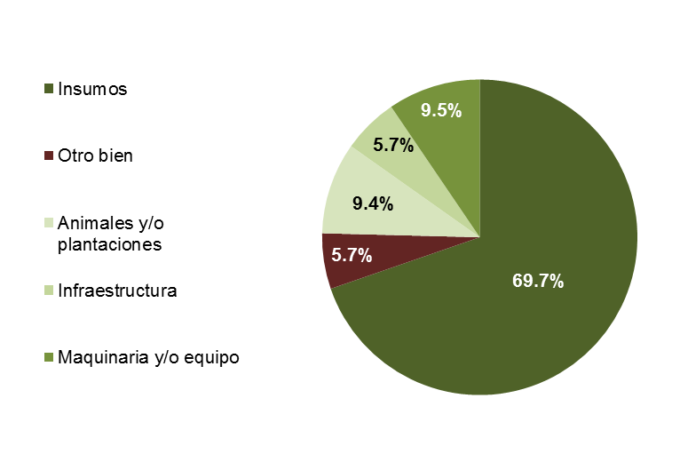

Fuente: SAGARPA-FAO.

### Las Metas del Programa Sectorial

Adicionalmente a los retos señalados anteriormente, la estrategia en materia de financiamiento debe considerar la política pública que la SAGARPA diseñó en el Programa Sectorial de Desarrollo Agropecuario, Pesquero y Alimentario 2013-2018. Particularmente en las metas establecidas para cada uno de sus subsectores, con el fin de garantizar la seguridad alimentaria como una política de Estado.

En particular, en dicho Programa Sectorial se han establecido las siguientes metas de producción:

Tabla 10. Metas de la Producción en los principales productos del Subsector Agrícola.



Fuente: SAGARPA.

Tabla 11. Metas de Producción en los principales productos del Subsector Pecuario.



Fuente: SAGARPA.

Tabla 12. Metas de Producción en los principales productos del Subsector Pesquero.



Fuente: SAGARPA.

Como puede apreciarse, en el Programa Sectorial de la SAGARPA se han planteado metas importantes con el propósito de alcanzar la seguridad alimentaria de la población. En este caso, será de mayor importancia que los programas y productos que ofrezca la Financiera Nacional, estén alineados para la consecución de las metas planteadas.

Para alcanzar las metas de producción planteadas en el Programa Sectorial de SAGARPA, cálculos internos indican que se necesitarían inversiones por $86,848 millones de pesos.

Tabla 13. Inversiones Requeridas para Cumplir las Metas Agropecuarias.

|  |  |  |
| --- | --- | --- |
| **Sector** | **Inversión requerida (mdp)** | **Participación (%)** |
| Agrícola | 48,063 | 55.3 |
| Pecuario | 37,712 | 43.4 |
| Pesquero | 1,073 | 1.3 |
| Total | 86,848 | 100.0 |

Fuente: Cálculos elaborados por Financiera Nacional, 2013.

### Conclusión

De lo anteriormente expuesto, existen importantes retos que deberán resolverse en el corto y mediano plazo, a fin de que los sectores agroalimentario y rural puedan convertirse en motores de desarrollo para el crecimiento económico y creación de empleos.

Para lograrlo, se requiere de una coordinación efectiva entre las diversas entidades de la Administración Pública Federal donde el objetivo principal sea incrementar la productividad y el nivel de vida de las personas cuya actividad está enfocada en el sector primario. Asimismo, se deben impulsar esquemas que faciliten la organización de productores, la implementación de tecnología y el desarrollo de proyectos rentables. De esta forma, se podrá romper con la inercia que ha vivido el sector primario durante décadas.

# Alineación a Metas Nacionales.

El Programa Institucional de la Financiera Nacional de Desarrollo Agropecuario, Rural, Forestal y Pesquero 2013-2018 establece los objetivos, las estrategias y las líneas de acción que permitirán a la Institución cumplir con el mandato de Ley y contribuir al desarrollo del sector agroalimentario y rural del país.

En este sentido, como podrá apreciarse en los siguientes capítulos, el crédito debe orientarse a financiar los diversos eslabones de la cadena agroalimentaria y los distintos factores de la producción. Además, el crédito jugará un papel indispensable en acelerar la capitalización y en incorporar las innovaciones tecnológicas, a fin de lograr una mayor productividad en las actividades agropecuarias y económicas de la población ubicada en localidades rurales.

En la siguiente figura se exhibe la vinculación existente entre los distintos instrumentos de planeación siendo el Plan Nacional de Desarrollo el documento rector que rige a los Programas Sectoriales e Institucionales, incluyendo los Programas Transversales, así como los Programas Presupuestarios conforme al marco legal vigente.

Figura 1. Vinculación de los Instrumentos de Planeación.

Plan Nacional de Desarrollo

Programas Transversales

Programas Sectoriales

Programas Especiales, Institucionales y Regionales

Programas Presupuestarios

Fuente: Unidad de Evaluación del Desempeño, SHCP

En el cuadro siguiente puede verificarse que cada objetivo del Programa Institucional se encuentra alineado a una Meta Nacional del PND y a un objetivo único dentro de ésta, así como al objetivo del PRONAFIDE 20013-2018 relacionado con la Banca de Desarrollo.

Alineación de los Objetivos del Programa Institucional con el

Plan Nacional de Desarrollo 2013-2018.

|  |  |  |  |  |
| --- | --- | --- | --- | --- |
| **Meta Nacional** | **Objetivo de la Meta Nacional** | **Estrategias del Objetivo de la Meta Nacional** | **Objetivo PRONAFIDE** | **Objetivos del Programa Institucional de la Financiera Nacional de Desarrollo Agropecuario, Rural, Forestal y Pesquero** |
| **México Próspero** | **Objetivo 4.2**  Democratizar el acceso al financiamiento de proyectos con potencial de crecimiento. | **Estrategia 4.2.2**  Ampliar la cobertura del sistema financiero hacia un mayor número de personas y empresas en México, en particular para los segmentos de la población actualmente excluidos. | **Objetivo 6:**  Ampliar el crédito de la Banca de Desarrollo facilitando el acceso a servicios financieros en sectores estratégicos, con una mayor participación del sector privado. | **Objetivo 1.**  Incrementar el saldo de financiamiento, mejorando las condiciones a los sectores de atención en primer piso, segundo piso e inducido. |
| **Estrategia 4.2.4**  Ampliar el acceso al crédito y a otros servicios financieros, a través de la Banca de Desarrollo, a actores económicos en sectores estratégicos prioritarios con dificultades para disponer de los mismos, con especial énfasis en áreas prioritarias para el desarrollo nacional, como la infraestructura, las pequeñas y medianas empresas, además de la innovación y la creación de patentes, completando mercados y fomentando la participación del sector privado sin desplazarlo. | **Objetivo 2.**  Incrementar la inversión en activos fijos para el sector agroalimentario y rural. |
| **Objetivo 3.**  Incrementar la oferta financiera con especial énfasis en pequeños productores. |
| **Objetivo 4.**  Desarrollar y fortalecer Intermediarios Financieros Rurales para lograr una cobertura nacional. |
| **Objetivo 5.**  Incrementar la cobertura de servicios de la Institución. |
| **Objetivo 6.**  Mantener la sustentabilidad de la Institución. |

# Objetivos, estrategias y líneas de acción.

Para cumplir con los Objetivos del PND y del PRONAFIDE, en el presente capítulo se describen los objetivos, estrategias y líneas de acción que el Programa Institucional de la Financiera Nacional de Desarrollo Agropecuario, Rural, Forestal y Pesquero 2013-2018 propone para asegurar que nuestro país cuente con crédito que le permitan elevar la productividad y mejorar el nivel de vida de la población en el sector agroalimentario y rural.

El Programa Institucional cuenta con 6 objetivos, 20 estrategias y 66 líneas de acción. Cabe señalar que las estrategias y líneas de acción, tienen como base principal las estrategias y objetivos señalados tanto en el PRONAFIDE, como en el Programa Sectorial de Desarrollo Agropecuario, Pesquero y Alimentario 2013-2018.

Adicionalmente, al considerar los dos Programas Sectoriales (PRONAFIDE y Programa Sectorial de Desarrollo Agropecuario, Pesquero y Alimentario), en el marco de planeación de la Entidad, se evitará duplicidad de funciones y la dispersión de esfuerzos. Por otra parte, se considera la incorporación dentro de las estrategias y las líneas de acción, la relacionada con Democratizar la Productividad, la cual incide directamente en mejorar la cobertura de crédito en el sector, particularmente en temas de género e innovación.

Los objetivos, las estrategias y, particularmente, las acciones que se proponen, siguen las directrices que ha marcado el Gobierno de la República para incrementar sustancialmente el financiamiento en la economía.

Estas acciones son congruentes con los objetivos y ejes centrales de la Reforma Financiera en materia de Banca de Desarrollo, que debe organizarse con estructuras flexibles para reaccionar con agilidad para subsanar las fallas de mercado bajo los lineamientos de las políticas públicas aplicables.

En este sentido, la Institución deberá tener una estrecha coordinación con las demás instituciones de Banca de Desarrollo en el sector rural, así como con las demás instancias que operen programas de subsidio, en congruencia con la política pública en materia del campo.

La forma específica de articular el sistema de financiamiento y subsidios para el sector debe responder y ser parte integral de la Reforma para el Campo que se encuentra en proceso de elaboración.

**Objetivo 1. Incrementar el saldo de financiamiento, mejorando las condiciones a los sectores de atención en primer piso, segundo piso e inducido.**

Justificación

Para resolver la problemática descrita en el Plan Nacional de Desarrollo y los Programas Sectoriales, será necesario incrementar en forma sustancial el saldo de financiamiento en el sector. Por ende, se hará una activa promoción de las herramientas con las que cuenta la Institución, se mejorarán las condiciones de financiamiento y se crearán nuevos programas y productos para atender a los clientes.

Estrategia 1.1 Revisar las condiciones de financiamiento.

Línea de acción 1.1.1 Revisar las políticas de tasas de interés y otras condiciones del financiamiento.

Línea de acción 1.1.2 Establecer políticas de condiciones preferenciales focalizadas.

Línea de acción 1.1.3 Asumir riesgo proyecto, adoptando medidas de mitigación de garantías distintas a las actuales.

Estrategia 1.2 Generar programas y productos, complementarios a las políticas públicas que resuelvan adecuadamente la problemática específica que aqueja al sector primario y rural.

Línea de acción 1.2.1 Realizar diagnósticos para cada uno de los subsectores.

Línea de acción 1.2.2 Revisar los programas y productos existentes para adecuarlos a las necesidades del mercado.

Estrategia 1.3 Simplificar la normatividad.

Línea de acción 1.3.1 Revisar los Manuales y Políticas aplicables en el otorgamiento del financiamiento.

Línea de acción 1.3.2 Adecuar los procesos internos para agilizar la autorización del crédito, reporto y apoyos.

Estrategia 1.4 Modernizar los sistemas informáticos.

Línea de acción 1.4.1 Implementar una nueva plataforma que integre los procesos actuales de crédito, reporto y apoyos.

Línea de acción 1.4.2 Integrar las bases de datos.

Línea de acción 1.4.3. Mejorar la infraestructura física para la captura de datos.

Línea de acción 1.4.4. Establecer un sistema de inteligencia de negocios para la toma de decisiones.

Estrategia 1.5 Instrumentar un esquema de administración de riesgos para los productores.

Línea de acción 1.5.1 Promover una mayor utilización de seguros agropecuarios.

Línea de acción 1.5.2 Incorporar coberturas de precios a la producción y a la comercialización proporcionando las soluciones financieras correspondientes.

Línea de acción 1.5.3 Analizar la conveniencia de que la Institución ofrezca productos integrales que incluyan financiamiento y coberturas principalmente a pequeños productores.

Línea de acción 1.5.4 Analizar nuevas figuras de administración de riesgo (seguros e ingresos, esquemas de comercialización asegurada, seguros de saldo deudor, seguro de vida, etc.)

Línea de acción 1.5.5 Contar con programas y productos de crédito que atiendan oportunamente a los productores en caso de desastres naturales.

**Objetivo 2. Incrementar la inversión en activos fijos para el sector agroalimentario y rural.**

Justificación

El incremento en la productividad del sector requiere de una mayor inversión en activos fijos. Dadas las características que tienen estas inversiones, el crédito se convierte en la herramienta ideal para ampliar la infraestructura en el sector agroalimentario y rural. Por ello, se promoverán nuevos esquemas de financiamiento para impulsar la capitalización del sector.

Estrategia 2.1 Establecer programa específicos de financiamiento para la creación de activos de largo plazo.

Línea de acción 2.1.1 Promover el financiamiento de activos en cada una de las actividades de la cadena productiva, especialmente en la producción y comercialización.

Línea de acción 2.1.2 Vincular el financiamiento de activos con los programas de apoyos otorgados por la SAGARPA.

Línea de acción 2.1.3 Promover el otorgamiento de asistencia técnica de la operación de activos productivos.

Línea de acción 2.1.4 Promover el mejoramiento de la tecnología y la utilización de activos en la cartera existente de clientes.

Estrategia 2.2 Incrementar el financiamiento en tecnificación

Línea de acción 2.2.1 Establecer productos específicos de financiamiento para alcanzar mayores niveles de rendimiento en las superficies de producción.

Línea de acción 2.2.2 Determinar las zonas geográficas que requieren atención prioritaria y de financiamiento para alcanzar las metas de producción.

Línea de acción 2.2.3 Promover la elaboración de prospectivas de activos fijos por subsector y región con cuantificación de inversiones.

Línea de acción 2.2.4 Otorgar financiamiento que promueva la innovación y vinculación con centros de investigación.

Estrategia 2.3 Revisar y definir programas y productos de crédito.

Línea de acción 2.3.1 Establecer programas de gran alcance para la estructuración de proyectos de capitalización.

Línea de acción 2.3.2 Promover esquemas de arrendamiento en las distintas regiones del país.

Línea de acción 2.3.3 Establecer esquemas que reduzcan los requerimientos de garantías para la constitución de activos a los clientes.

**Objetivo 3. Incrementar la oferta financiera con especial énfasis en pequeños productores.**

Justificación.

Para reducir las desigualdades que enfrenta el sector, y particularmente en aquellos pequeños productores que tienen bajos niveles de activos productivos, será necesario diseñar acciones de financiamiento que permitan a este segmento, recibir recursos en forma oportuna bajo mejores condiciones y con una simplificación de requisitos. La creación de una amplia base de productores permitirá al país atender, con mejores condiciones, sus requerimientos en materia de alimentación.

Estrategia 3.1 Contar con una oferta crediticia apropiada para los pequeños productores.

Línea de acción 3.1.1 Contar con diagnósticos que permitan diseñar programas y productos que atiendan las necesidades de los pequeños productores.

Línea de acción 3.1.2 Contar con un mayor número de paquetes tecnológicos para agilizar la autorización de crédito.

Línea de acción 3.1.3 Mantener actualizado el inventario de líneas paramétricas, considerando las metas de producción sectoriales.

Línea de acción 3.1.4 Ofrecer programas y productos de crédito con mejores condiciones de financiamiento.

Estrategia 3.2 Revisar y simplificar la normatividad.

Línea de acción 3.2.1 Reducir los tiempos de autorización para las solicitudes de financiamiento de pequeños productores.

Línea de acción 3.2.2 Simplificar los requisitos de autorización para el otorgamiento de financiamiento

Estrategia 3.3 Revisar y simplificar colaterales de crédito.

Línea de acción 3.3.1. Revisar los niveles de cobertura de garantías para la realización de proyectos productivos.

Línea de acción 3.3.2. Establecer nuevos mecanismos para el otorgamiento de garantías a pequeños productores.

**Objetivo 4. Desarrollar y fortalecer Intermediarios Financieros Rurales para lograr una cobertura nacional.**

Justificación.

Como se señaló en el diagnóstico, la Institución ha tenido resultados importantes en el otorgamiento de crédito a través de Intermediarios Financieros Rurales. Por ello, se profundizará la utilización de este mecanismo, profesionalizando a los Intermediarios existentes, creando nuevos Intermediarios, y modernizando las operaciones que se realizan a través de los créditos de segundo piso.

Estrategia 4.1. Fortalecer a los Intermediarios Financieros existentes.

Línea de acción 4.1.1 Revisar las condiciones y requisitos de los programas o normatividad respectivas.

Línea de acción 4.1.2 Promover la utilización de apoyos que permitan profesionalizar y fortalecer para ampliar la cobertura de Intermediarios Financieros existentes, particularmente en sus finanzas, procesos, sistemas, gobierno corporativo y contabilidad.

Línea de acción 4.1.3 Establecer programas y normatividad diferenciada para atender las características particulares de los Intermediarios Financieros y los Dispersores de Crédito.

Línea de acción 4.1.4 Establecer mecanismos de promoción para reactivar la operación con Intermediarios Financieros que actualmente no tienen saldo con la Institución.

Estrategia 4.2 Desarrollar nuevos Intermediarios Financieros.

Línea de acción 4.2.1 Definir zonas de interés geográfico para la Institución que incrementen la cobertura de créditos.

Línea de acción 4.2.2 Destinar apoyos para la creación de nuevos Intermediarios.

Línea de acción 4.2.3 Establecer alianzas con Gobiernos y organizaciones para crear y fondear inicialmente Intermediarios Financieros.

Línea de acción 4.2.4 Crear condiciones que permitan a grupos de productores organizarse para conformar entidades dispersoras que operen de una forma profesional.

Estrategia 4.3. Modernizar la operación con Intermediarios Financieros.

Línea de acción 4.3.1 Establecer una plataforma única de captura de información.

Línea de acción 4.3.2 Atender las dispersiones subsecuentes a la primera, mediante esquemas en línea.

Línea de acción 4.3.3 Contar con una base de datos única de acreditados finales de Intermediarios Financieros.

Estrategia 4.4. Alinear la oferta de crédito de los Intermediarios Financieros de forma que permitan replicar las estrategias de la Institución.

Línea de acción 4.4.1 Extender los objetivos de la Institución en los Intermediarios Financieros para pequeños productores y financiamiento de activos fijos.

Línea de acción 4.4.2 Capacitar a los Intermediarios Financieros en el otorgamiento de crédito a pequeños productores y financiamiento de activos fijos.

Línea de acción 4.4.3 Proveer a los Intermediarios Financieros de esquemas equivalentes de mitigación de riesgo.

Línea de acción 4.4.4 Promocionar la Inclusión Financiera en Intermediarios Financieros para ampliar el acceso a créditos y seguros a través de esquemas de microcrédito.

Línea de acción 4.4.5 Mejorar la atención y trato a productores pequeños, mujeres y personas con capacidades diferentes.

**Objetivo 5. Incrementar la cobertura de servicios de la Institución.**

Justificación.

Un mandato que tiene por Ley la Financiera radica en la atención del sector rural. Por ello, deberá contarse con productos y servicios específicos para el sector, a fin de contribuir al cumplimiento que se ha marcado el Gobierno de la República en materia de Inclusión Financiera.

Estrategia 5.1. Fortalecer y diseñar productos de financiamiento focalizados.

Línea de acción 5.1.1 Diseñar productos que permitan desarrollar sujetos de crédito.

Línea de acción 5.1.2 Detectar permanentemente las necesidades de servicios financieros.

Línea de acción 5.1.3 Promover la coordinación y colaboración interinstitucional.

Línea de acción 5.1.4 Desarrollar los programas y productos que atiendan la perspectiva de género y la innovación.

Estrategia 5.2. Capacitar a la población rural en la utilización del financiamiento.

Línea de acción 5.2.1 Realizar programas de capacitación en educación financiera.

Línea de acción 5.2.2 Otorgar asistencia técnica en los sectores de atención.

Línea de acción 5.2.3 Revisar y adecuar, en su caso, los programas de apoyos de la Institución en materia de capacitación, eventos para el desarrollo rural, integración de expedientes, etc.

**Objetivo 6. Mantener la sustentabilidad de la Institución.**

Justificación.

La Reforma Financiera permitió a la Institución eliminar las restricciones que tenía en su Ley Orgánica relacionadas con la obligación de preservar su patrimonio. De acuerdo al texto actual únicamente se requiere mantener la sustentabilidad y por ende, será necesario establecer las acciones que permitan mantener dicha sustentabilidad sin poner en riesgo, como ocurrió en el pasado, su viabilidad.

Estrategia 6.1. Establecer mecanismos que permitan determinar el impacto de los programas y productos de la Institución.

Línea de acción 6.1.1 Determinar metodologías para la definición de políticas de tasas, plazos, riesgos de las operaciones y tipos de negocios.

Línea de acción 6.1.2 Mantener y mejorar el cálculo de rentabilidad para cada una de las áreas de la Institución.

Línea de acción 6.1.3 Mantener y mejorar el sistema de planeación financiera y contabilidad de costos.

### Estrategia 6.2. Desarrollar las capacidades técnicas para la formulación de programas y productos a fin de determinar riesgos y mitigarlos.

Línea de acción 6.2.1 Preparar recursos humanos de calidad y de alto nivel.

Línea de acción 6.2.2 Generar información especializada para la toma de decisiones.

Línea de acción 6.2.3 Establecer sistemas de evaluación bajo el esquema “una meta, un responsable”.

### Estrategia 6.3 Establecer el apetito de riesgo de la Institución.

Línea de acción 6.3.1 Establecer límites de tolerancia al riesgo, conforme a las prácticas en la materia.

Línea de acción 6.3.2 Comunicar a las áreas de la Institución los objetivos en riesgo-rentabilidad.

Línea de acción 6.3.3 Revisar constantemente que los límites no sean rebasados.

Línea de acción 6.3.4 Actualizar en forma anual el documento que contenga la estrategia de apetito de riesgo institucional.

# Indicadores.

En este capítulo se presentan tanto los indicadores como las metas mediante las cuales se dará seguimiento al cumplimiento de los objetivos planteados por la Institución. Con ello, además de dar cumplimiento a lo establecido en el PND y el PRONAFIDE, se cumple con lo señalado en el artículo 48 de la Ley Federal de las Entidades Paraestatales.

**Objetivo 1. Incrementar el saldo de financiamiento, mejorando las condiciones a los sectores de atención en primer piso, segundo piso e inducido.**

|  |  |  |
| --- | --- | --- |
| **Indicador** | Saldo de cartera al cierre de cada ejercicio. | |
| **Descripción general** | Monto del financiamiento otorgado a los acreditados al cierre de cada ejercicio, medido en millones de pesos. | |
| **Observaciones** | Monto total del saldo de la cartera administrada de crédito al cierre del ejercicio, considerando tanto cartera vigente como vencida. | |
| **Periodicidad** | Anual. | |
| **Fuente** | Financiera Nacional de Desarrollo Agropecuario, Rural, Forestal y Pesquero. | |
| **Referencias adicionales** | Financiera Nacional de Desarrollo Agropecuario, Rural, Forestal y Pesquero. | |
| **Línea base 2013** | | **Meta 2018** |
| $26,421 millones de pesos | | $50,000 millones de pesos |

|  |  |  |
| --- | --- | --- |
| **Indicador** | Oportunidad en la atención a los clientes. | |
| **Descripción general** | Índice de tiempo, con base en días hábiles, que transcurre desde que se acepta una solicitud de crédito, hasta su primera dispersión por la Institución, medido en porcentaje. | |
| **Observaciones** | Porcentaje del tiempo promedio de respuesta desde la solicitud hasta la primera dispersión. | |
| **Periodicidad** | Anual. | |
| **Fuente** | Financiera Nacional de Desarrollo Agropecuario, Rural, Forestal y Pesquero. | |
| **Referencias adicionales** | Financiera Nacional de Desarrollo Agropecuario, Rural, Forestal y Pesquero. | |
| **Línea base 2013** | | **Meta 2018** |
| 100% | | 85% |

**Objetivo 2. Incrementar la inversión en activos fijos para el sector agroalimentario y rural.**

|  |  |  |
| --- | --- | --- |
| **Indicador** | Proporción de créditos directos otorgados a mediano y largo plazo. | |
| **Descripción general** | Mide el porcentaje de créditos directos otorgados a mediano y largo plazo del total de la cartera. | |
| **Observaciones** | Porcentaje de productos crediticios otorgados a mediano y largo plazo. | |
| **Periodicidad** | Anual. | |
| **Fuente:** | Financiera Nacional de Desarrollo Agropecuario, Rural, Forestal y Pesquero. | |
| **Referencias adicionales** | Financiera Nacional de Desarrollo Agropecuario, Rural, Forestal y Pesquero. | |
| **Línea base 2013** | | **Meta 2018** |
| 37.4% | | 50% |

**Objetivo 3. Incrementar la oferta financiera con especial énfasis en pequeños productores.**

|  |  |  |
| --- | --- | --- |
| **Indicador** | Número de pequeños productores atendidos. | |
| **Descripción general** | Universo en porcentaje de pequeños productores atendidos a través de crédito directo e indirecto. | |
| **Observaciones** | Porcentaje de pequeños productores atendidos mediante crédito directo e indirecto al cierre del ejercicio con cartera vigente. | |
| **Periodicidad** | Anual. | |
| **Fuente** | Financiera Nacional de Desarrollo Agropecuario, Rural, Forestal y Pesquero. | |
| **Referencias adicionales** | Financiera Nacional de Desarrollo Agropecuario, Rural, Forestal y Pesquero. | |
| **Línea base 2013** | | **Meta 2018** |
| 100% | | 200% |

**Objetivo 4. Desarrollar y fortalecer Intermediarios Financieros Rurales para lograr una cobertura nacional.**

|  |  |  |
| --- | --- | --- |
| **Indicador** | Intermediarios Financieros Rurales con saldo de crédito al cierre del ejercicio. | |
| **Descripción general** | Este indicador mide el grado de desarrollo financiero a través de los Intermediarios Financieros Rurales. | |
| **Observaciones** | Número de Intermediarios Financieros Rurales con saldo de crédito al cierre de cada ejercicio. | |
| **Periodicidad** | Anual. | |
| **Fuente** | Financiera Nacional de Desarrollo Agropecuario, Rural, Forestal y Pesquero. | |
| **Referencias adicionales** | Financiera Nacional de Desarrollo Agropecuario, Rural, Forestal y Pesquero. | |
| **Línea base 2013** | | **Meta 2018** |
| 100% | | 200% |

**Objetivo 5. Incrementar la cobertura de servicios de la Institución.**

|  |  |  |
| --- | --- | --- |
| **Indicador** | Porcentaje de atención en municipios a través de créditos de la Financiera Nacional. | |
| **Descripción general** | Mide la relación de atención en municipios con créditos de la Financiera Nacional, entre los municipios totales en el país. | |
| **Observaciones** | (Cantidad de municipios atendidos a través de créditos de la Financiera Nacional/Cantidad de municipios totales en el país) x 100. | |
| **Periodicidad** | Anual. | |
| **Fuente:** | Financiera Nacional de Desarrollo Agropecuario, Rural, Forestal y Pesquero. | |
| **Referencias adicionales** | Financiera Nacional de Desarrollo Agropecuario, Rural, Forestal y Pesquero. | |
| **Línea base 2013** | | **Meta 2018** |
| 77.9%[2] | | 88% |

**Objetivo 6. Mantener la sustentabilidad de la Institución.**

|  |  |  |
| --- | --- | --- |
| **Indicador** | Mantener el patrimonio de la Institución en términos reales. | |
| **Descripción general** | Evolución del patrimonio en el periodo 2014-2018. | |
| **Observaciones** | N/A. | |
| **Periodicidad** | Anual. | |
| **Fuente:** | Financiera Nacional de Desarrollo Agropecuario, Rural, Forestal y Pesquero. | |
| **Referencias adicionales** | Financiera Nacional de Desarrollo Agropecuario, Rural, Forestal y Pesquero. | |
| **Línea base 2013** | | **Meta 2018** |
| 100% | | 100% |

# Resultados económicos y financieros esperados.

Las proyecciones de resultados económicos y financieros de la Financiera Nacional se presentan de forma anual en el Proyecto de Presupuesto Institucional, de acuerdo a la normatividad y disposiciones vigentes.

Asimismo, se buscará mantener la estabilidad financiera y mejorar los indicadores de rentabilidad de la Financiera Nacional, a través del incremento en la colocación y recuperación de los créditos y optimizando los recursos para lograr una reducción en el costo operativo de la Institución.

En este sentido, en la Reforma Financiera, se estableció que la Financiera Nacional deberá presentar al Consejo Directivo, la estrategia y criterios en los que deberá establecerse, entre otros, tasas, plazos, riesgos de las operaciones y tipos de negocio, atendiendo a los rendimientos que el propio Consejo Directivo acuerde como objetivo. Considerando que actualmente la Institución se encuentra en un proceso de reestructuración a fin de cumplir con su nuevo mandato, se generarán las proyecciones de ingresos y egresos, así como estados proforma para el periodo 2014-2018, una vez que se cuente con la definición de los elementos.

En materia de recursos fiscales, se estima que será necesario contar con montos crecientes para cumplir las metas de saldo de financiamiento propuestas en el Programa. se estima que estos recursos podrían ascender aproximadamente a 27 mil millones de pesos para el periodo 2014-2018. Estos recursos estarían destinados para la constitución de garantías líquidas, subsidios directos, reducción de costos y disminución de costo financiero, entre otros rubros, y que, de no contar con ellos, tendría un impacto directo en el patrimonio de la Financiera y en las tasas de interés para los Productores e Intermediarios Financieros.

# Previsiones respecto a las posibles modificaciones a la Estructura Orgánica.

Derivado de la publicación de la Reforma Financiera, la Ley Orgánica de la Financiera Nacional de Desarrollo Agropecuario, Rural, Forestal y Pesquero permite tener flexibilidad regulatoria para auto- determinar la estructura organizacional de la Institución.

De conformidad con lo establecido en la Ley, se brindan herramientas para alinear los niveles de puestos, tabuladores de sueldos y prestaciones, política salarial, políticas de ascensos y promociones y el otorgamiento de percepciones extraordinarias conforme al cumplimiento de metas sujetas a la evaluación del desempeño laboral.

Asimismo, los lineamientos de selección, reclutamiento y capacitación; criterios de separación; y las demás prestaciones económicas y de seguridad social establecidas en beneficio de los servidores públicos que laboren en la Financiera Nacional, estarán orientadas a la implementación de estrategias que hagan más productivo el uso del capital de la Institución.

En este sentido, se considera que actualmente las áreas y el personal involucrados en la originación y administración de crédito, resultan insuficientes para atender el incremento planteado en las metas de colocación y en la cobertura que se presentan en el Programa Institucional.

La dinámica en el crecimiento del saldo, antes de la publicación de la Reforma Financiera, ya había considerado la conveniencia de incluir para 2014 una previsión presupuestal de 19 millones de pesos para la creación de nuevas plazas.

Es posible que se requiera complementar dichos recursos, ya que se estima para el periodo 2014-2018, un crecimiento mínimo en la estructura orgánica de 50 nuevas plazas por año, con un impacto presupuestario estimado de 189 millones de pesos en el periodo 2014-2018 en el capítulo de servicios personales. Asimismo, será necesario realizar conversiones de plazas a fin de reflejar en la estructura las responsabilidades que están asumiendo los servidores públicos de la Entidad.

Cabe señalar que dicho aumento no repercutirá en incrementos en el margen de intermediación y el número final de plazas por año deberá optimizarse, en función de los productos que se ofrezcan a los clientes y la modernización de los sistemas de la Institución.

# Calendario de instrumentación de acciones por la Reforma Financiera

La Reforma Financiera otorga mayor flexibilidad operativa y regulatoria a la Financiera Nacional de Desarrollo Agropecuario, Rural, Forestal y Pesquero mediante la redefinición de su mandato para propiciar una mayor colocación de créditos en el sector rural, fomentando la creación de programas y productos destinados a las áreas prioritarias, que promuevan la inclusión financiera de las personas físicas y morales y ordenando la implementación de estrategias que hagan más productivo el uso del capital. Asimismo, considera las medidas prudenciales de regulación para mantener su solidez, considerando entre otras, los servicios de asistencia y defensa legal y esquemas de sanciones y autocorrección.

Considerando las nuevas obligaciones para la Institución, incluidas en la Ley Orgánica de la Financiera Nacional de Desarrollo Agropecuario, Rural, Forestal y Pesquero, publicada en el Diario Oficial de la Federación el 10 de enero de 2014, se presenta el siguiente calendario de instrumentación:

|  |  |  |  |  |  |  |  |  |
| --- | --- | --- | --- | --- | --- | --- | --- | --- |
| **Artículo** | | **Obligación** | **2014** | | | | | |
| **2º Trimestre** | | **3er. Trimestre** | | **4º Trimestre** | |
| Art. 9 | Establecer montos, instancias de autorización y lineamientos para el otorgamiento de préstamos o créditos a los productores, a fin de someterlos a aprobación del Consejo | |  | |  | |  |
| Art. 11 | Establecer el mecanismo para otorgar financiamiento para el cumplimiento de obligaciones asumidas y, en aquellos casos que requieran atención inmediata, considerando sólo la viabilidad del crédito con lo adecuado y suficiente de las garantías, en ambos casos, previa autorización del Consejo. | |  | |  | |  |
| Art. 33, Frac. XXVI | Determinar e implementar políticas y bases generales para contratar servicios a fin de realizar operaciones específicas de crédito. | |  | |  | |  |
| Art. 42 | Implementar los criterios que emita la Secretaría de Hacienda y Crédito Público (SHCP) en materia de estructura ocupacional, movimientos salariales, percepciones extraordinarias y prestaciones, los cuales deberán ser observados por el Comité de Recursos Humanos y Desarrollo Institucional. | |  | |  | |  |
| Art. 44, Frac. I Bis | Determinar el procedimiento para identificar operaciones vinculadas con el objeto de las instituciones de la Banca de Desarrollo, a fin de informar a la SHCP, previa autorización de las instancias correspondientes. | |  | |  | |  |
| Art. 59 Bis | Definir los conceptos de monto de operación, quebranto o perjuicio patrimonial, para efecto de las sanciones y multas. | |  | |  | |  |
| Art. 61 | Implementar los lineamientos que emita la SHCP, relativos a servicios de asistencia y defensa legal para los integrantes del Consejo Directivo, comités establecidos por el mismo y a los servidores públicos que laboren o hubieren laborado en la Institución, siempre que se trate de actos realizados en el desempeño de sus funciones o actividades al servicio de la Financiera Nacional. | |  | |  | |  |

# Transparencia

El Programa estará disponible a partir de su publicación en la sección de "Programas del Plan Nacional de Desarrollo" en la pestaña de Transparencia en la página: www.hacienda.gob.mx y en la página de la Financiera Nacional de Desarrollo Agropecuario, Rural, Forestal y Pesquero: [www.financierarural.gob.mx](http://www.financierarural.gob.mx).

Asimismo, el seguimiento de los indicadores estará disponible en: [www.transparenciapresupuestaria.gob.mx](http://www.transparenciapresupuestaria.gob.mx)

México, D.F., a 29 de abril de 2014.- El Director General.- Lic. Juan Carlos Cortés Garcia.- Rúbrica.

1. “Compendio de indicadores estratégicos del sector rural y pesquero”, 2010.
2. Cobertura a 1,912 de los 2,456 municipios del país con base en datos del INEGI, 2010.